PN结禁带宽和玻尔兹曼常数的研究
罗炳成¹，曹先胜²
1西北工业大学物理科学与技术学院，陕西省西安市710129
2常州大学微电子与控制工程学院，江苏省常州市 213164

[摘 要] 利用DH-PN-1型PN结正向压降温度特性实验仪对PN结正向电压梯度随温度变化进行了测量。并采用线性近似方法对半导体禁带宽和玻尔兹曼常数进行了计算，计算结果分别为Eg(0)=1.175eV、k_{B}=1.39×10⁻²³J/K，与标准值1.21eV、1.38×10⁻²³J/K相比，它们的相对误差分别为2.89%和0.72%。 实验误差都比较小，这为利用DH-PN-1型PN结正向压降温度特性实验仪测量半导体禁带宽Eg(0)以及玻尔兹曼常数k_{B}提供思路和方法。
[关键词] DH-PN-1型；禁带宽；玻尔兹曼常数
[基金项目] 陕西省教育厅自然科学基金项目(2021JM-059)
[作者简介] 罗炳成（1981-），男，湖南衡阳人，博士，西北工业大学物理科学与技术学院副教授，主要从事功能性氧化物微结构的外延生长及其在能源转化、传感驱动及信息存储等领域的应用、铁电/压电/介电氧化物薄膜的基础物理问题、氧化物薄膜异质结构中的新奇界面行为、透明导电氧化物薄膜及其在光电/光伏器件中的应用等方面研究；曹先胜（1977-），男，安徽安庆人，常州大学微电子与控制工程学院副教授，主要从事铁电与多铁系统、磁学及强关联电子体系的研究。
中图分类号：O475 文献标识码：A

常用的温度传感器有热电偶、测温电阻器和热敏电阻等，这些温度传感器均有各自的优点，但也有它的不足之处，如热电偶适用温度范围宽，但灵敏度低、且需要参考温度；热敏电阻灵敏度高、热响应快、体积小，缺点是非线性，且一致性较差，这对于仪表的校准和调节均感不便；测温电阻如铂电阻有精度高、线性好的优点，但灵敏度低且价格较贵；而PN结温度传感器则有灵敏度高、线性较好、热响应快和体小轻巧易集成化等优点，所以其应用势必日益广泛。但是这类温度传感器的工作温度一般为-50℃-150℃，与其它温度传感器相比，测温范围的局限性较大，有待于进一步改进和开发。另一方面，虽有一些研究者对PN结温度传感器的温度特性等方面进行了研究[1-3]。本文利用DH-PN-1型PN结正向压降温度特性实验仪研究并计算出测量半导体禁带宽Eg(0)以及玻尔兹曼常数k_{B}。实验误差都比较小（测量结果与公认值的相对误差分别为2.89%和0.72%），表明利用DH-PN-1型PN结正向压降温度特性实验仪测量半导体禁带宽Eg(0)和玻尔兹曼常数k_{B}提供思路和方法。
1、实验原理
理想的PN结的正向电流I_{F}和正向压降U_{F}存在如下近似关系式：
$I_{F}=I_{s}\text{exp}\left(\frac{{\text{qU}}_{F}}{k_{B}T}\right)$ （1）
其中q为电子电荷，$k_{B}$为玻尔兹曼常数，T为绝对温度。$I_{S}={\text{aT}}^{b}\text{exp}\left(−{\text{qU}}_{g}\left(0\right)/k_{B}T\right)$为反向饱和电流，其中a是与结面积、掺质浓度等有关的常数，b也是常数；U_{g}(0)为绝对零度时PN结材料的导带底和价带顶的电势差（即能带间隙电压）。[1]
将Is表达式代入方程（1）之后，再对代入后的方程两边取对数可得
$U_{F}=U_{g}\left(0\right)−\left(\frac{k_{B}}{q}\text{ln}\frac{a}{I_{F}}\right)T−\frac{k_{B}T}{q}\text{ln}T^{b}$ （2）
令 $U_{1}=Ug\left(0\right)−(\frac{k_{B}}{q}\text{ln}\frac{a}{IF})T$，$U_{n1}=−\frac{k_{B}T}{q}\text{ln}T^{b}$。
方程（2）为PN结正向压降作为电流和温度函数的表达式，它是PN结温度传感器的基本方程。不难发现方程（2）中不仅含线性项U₁，还包含非线性项U_{n1}，但可以证明非线性项U_{n1}引起的误差很小可以忽略不计。[2, 3]于是，根据理想的线性温度响应，U_{F}应取如下形式
U_{理想}=$U_{F}=U_{F1}+\frac{∂U_{F1}}{∂T}(T−T1)$ （3）
于是，可得到$ΔU=U_{F}−U_{F1}$$=\frac{∂U_{F1}}{∂T}(T−T1)$ $=s(T−T1)$为本实验的理论根据。s为PN结正向电压降随温度的灵敏度，对比公式（2）可知$s=\frac{k_{B}}{q}\text{ln}\frac{a}{I_{F}}$。[3]
2、禁带宽度和玻尔兹曼常数测定
表一、表二分别为$I_{F}=$100$μ$A和50$μ$A时的实验测量数据。 开启加热电流（指示灯即亮），逐步提高加热电流进行变温实验，并记录对应的△U和T。为了减小测量误差，△U每改变8 mV立即读取一组△U、T。应该注意：在整个实验过程中，升温速率要慢。且温度不宜过高，最好控制在120℃以内。
表格一、数据记录表格($I_{F}=$100$μ$A ,V_{F1}=0.555V)
(mV) | 0 | 8 | 16 | 24 | 32 | 40 | 48 | 56
(⁰C) | 30.8 | 34.7 | 38.8 | 42.7 | 46.9 | 50.8 | 54.9 | 58.9
(mV) | 64 | 72 | 80 | 88 | 96 | 104 | 112
(⁰C) | 63 | 67.0 | 70.9 | 74.9 | 78.8 | 82.7 | 86.7
使用origin8.0软件对$I_{F}=$100$μ$A 和50$μ$A时测量数据作PN结的△U—T曲线（分别为图1和图2）。它们线性拟合方程分别为：△U1=-0.002T+0.0616和△U2=-0.00206T+0.06284。于是，PN结正向电压降随温度的灵敏度分别为：s₁=0.002V/⁰C和s₂=0.00206 V/⁰C。再根据公式$U_{g}\left(0K\right)=U_{F}\left(0C\right)+\text{sT}$，可分别算出$E_{g}\left(0\right)={\text{qU}}_{g}\left(0\right)$=1.16eV和1.19eV，于是$E_{g}\left(0\right)$的平均值为1.175 eV。与标准值$E_{g}\left(0\right)=1\text{.}\text{21}eV$作比较，其相对误差为：$E_{r}=$|E_{g}(0)_{实验}-E_{g}(0)_{标准值}|/E_{g}(0)_{标准值}=|1.175-1.21|/1.21=2.89%。
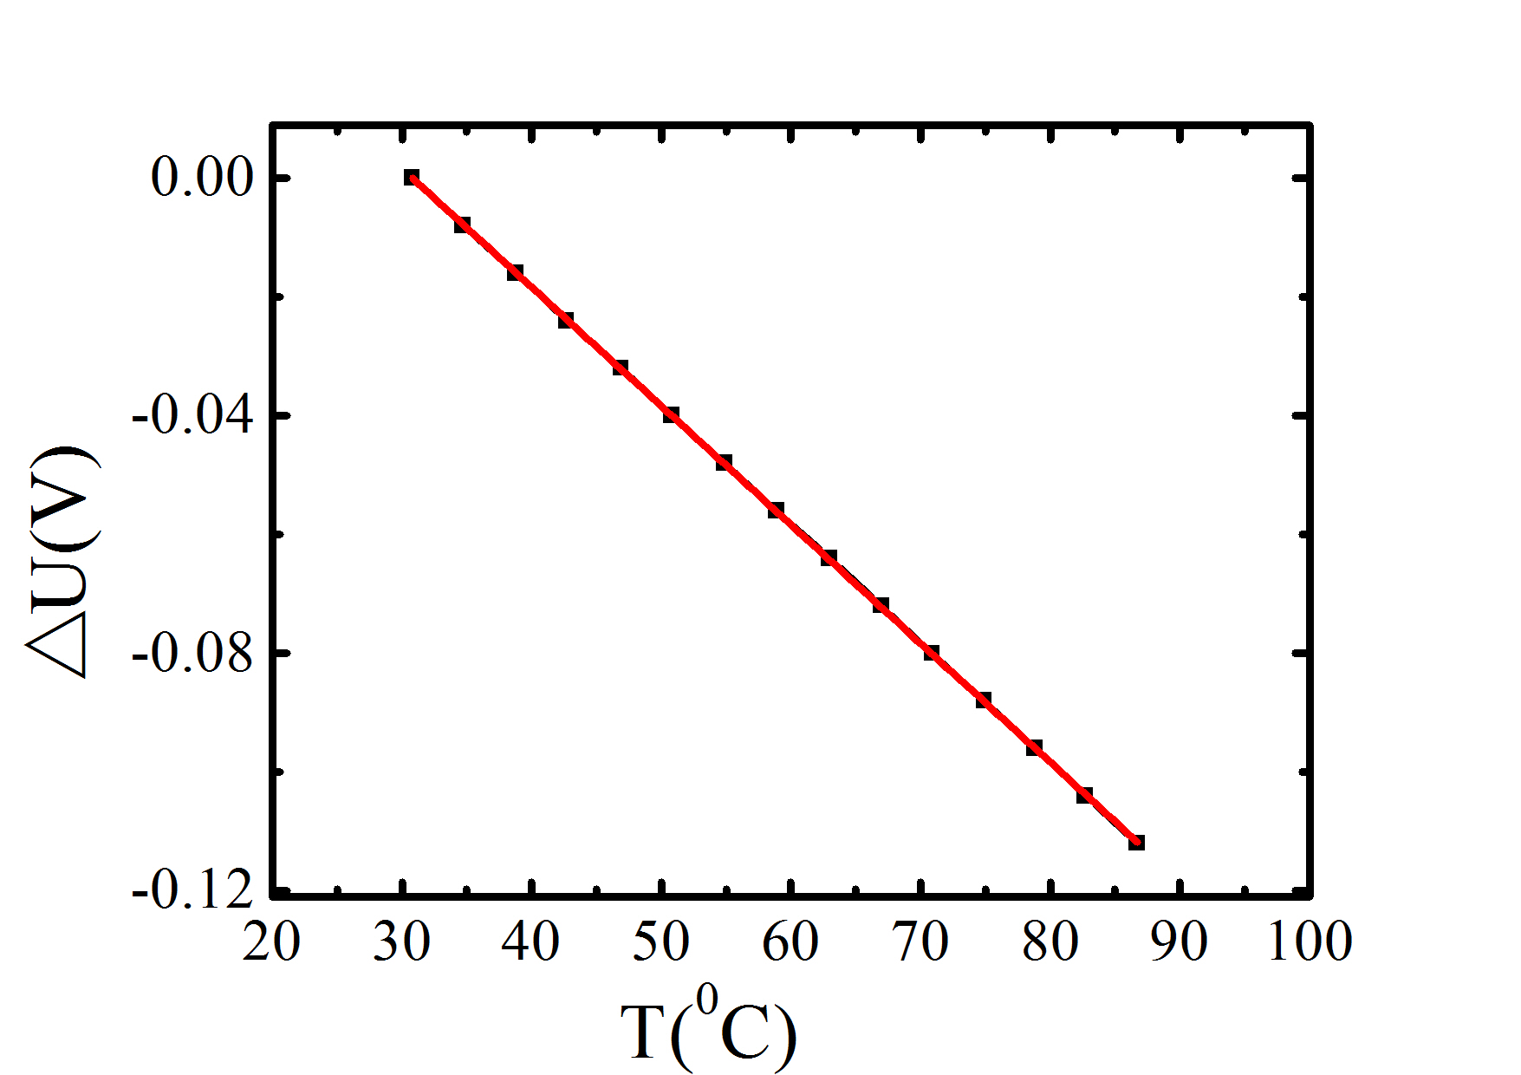
图一、$I_{F}=$100$μ$A时PN结△U随温度T变化曲线
表格2、数据记录表格($I_{F}=$50$μ$A，V_{F1}=0.555V)
(mV) | 0 | 8 | 16 | 24 | 32 | 40 | 48 | 56
(⁰C) | 30.1 | 34.2 | 38.3 | 42.4 | 46.1 | 50.1 | 54.0 | 58.0
(mV) | 64 | 72 | 80 | 88 | 96 | 104 | 112
(⁰C) | 61.9 | 65.7 | 69.5 | 73.3 | 77.0 | 80.8 | 84.7

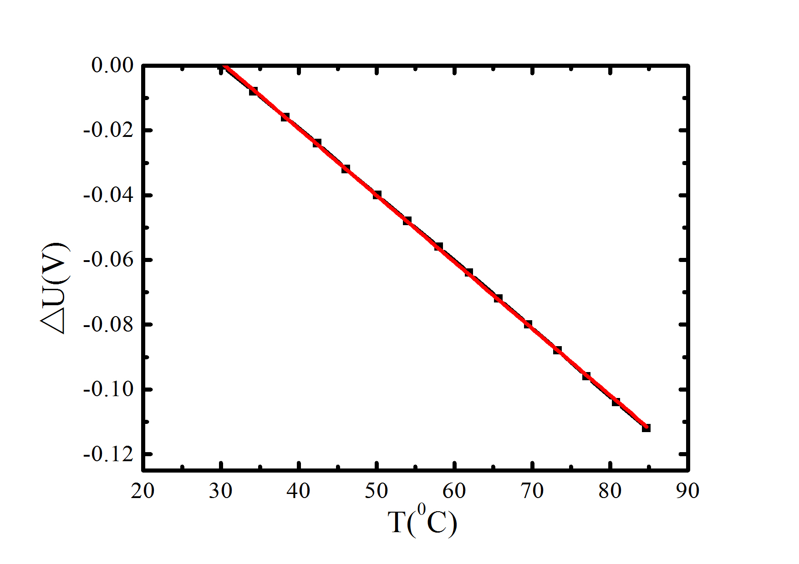
图二、$I_{F}=$50$μ$A时，PN结△U随温度T变化曲线
为了计算玻尔兹曼常数，分别将$I_{F}=$100$μ$A和$I_{F}=$50$μ$A时的s代入公式 $s=\left(k_{B}/q\right)\text{ln}\left(a/I_{F}\right)$，分别可得：
$0\text{.}\text{002}=\left(k_{B}/q\right)\text{ln}\left(a/\text{100}\right)$ (4)
$0\text{.}\text{00206}=\left(k_{B}/q\right)\text{ln}\left(a/\text{50}\right)$ (5)
联立公式（4）和（5）可得：$k_{B}=1\text{.}\text{39}×{\text{10}}^{−\text{23}}$J/K.其与理论值$k_{B}=1\text{.}\text{38}×{\text{10}}^{−\text{23}}$J/K的相对误差为0.72%。
3.结论
利用DH-PN-1型PN结正向压降温度特性实验仪对PN结正向电压梯度随温度变化进行了测量研究。并采用线性近似方法计算出半导体禁带宽和玻尔兹曼常数。计算结果与公认值的相对误差分别为2.89%和0.72%，计算结果表明实验误差均比较小，进而说明此测量方法值得信赖，从而为研究半导体禁带宽度，尤其是为测量玻尔兹曼常数提供一种新的思路和方法。

参考文献：
1、李海宝. PN结正向电压与温度关系实验中的实际问题[J]. 大学物理实验，2005, 18(4): 33-35.
2、陈水桥. PN结正向压降温度特性的研究和应用[J]. 物理实验，2000, 20(7): 7-9.
3、周党培，陈业仙. 半导体PN结温度特性实验[J]. 实验室科学，2012, 15( 1): 100-103、107.

Study on PN Junction Gap bandwidth and Boltzmann constant
LUO Bing-cheng¹, CAO Xian-sheng²
( 1. School of Physical Science and Technology Northwestern Polytechnical University, Xi-An, 710129, China; 2. School of Microelectronics and Control Engineering Changzhou University, Changzhou, 213164, China)
Abstract：DH-PN-1 PN junction forward voltage drop temperature characteristic tester is used to measure the PN junction forward voltage gradient change with temperature. The semiconductor bandgap and Boltzmann constant are estimated under linear approximation. The measured values are Eg(0)=1.175eV and$k_{B}=1\text{.}\text{39}×{\text{10}}^{−\text{23}}$J/K, respectively. Compared with the standard values of 1.21eV and 1.38×10-23J/K, their relative uncertainties are 2.89% and 0.72%, respectively. The experimental uncertainties are relatively small, which provides an idea and method for measuring semiconductor gap bandwidth Eg(0), especially Boltzmann constant k_{B} by using DH-PN-1 PN junction forward voltage drop temperature characteristic experimental instrument.
Key words: DH-PN-1 PN junction; bandgap; Boltzmann constant

